HUBUNGAN TINGKAT PENGETAHUAN PASIEN DAN KELUARGA TERHADAP APLIKASI JKN MOBILE
DI RS BRATANATA KOTA JAMBI

HASIL PENELITIAN
Diajukan untuk memenuhi sebagian persyaratan Memperoleh Gelar Sarjana Program Studi Administrasi Rumah Sakit

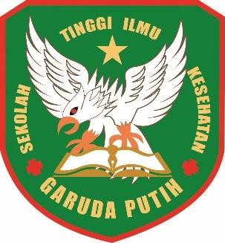

SITI SALWA RAMADHANI 26121010029

PROGRAM STUDI S1 ADMINISTRASI RUMAH SAKIT SEKOLAH TINGGI ILMU KESEHATAN GARUDA PUTIH JAMBI
2025

